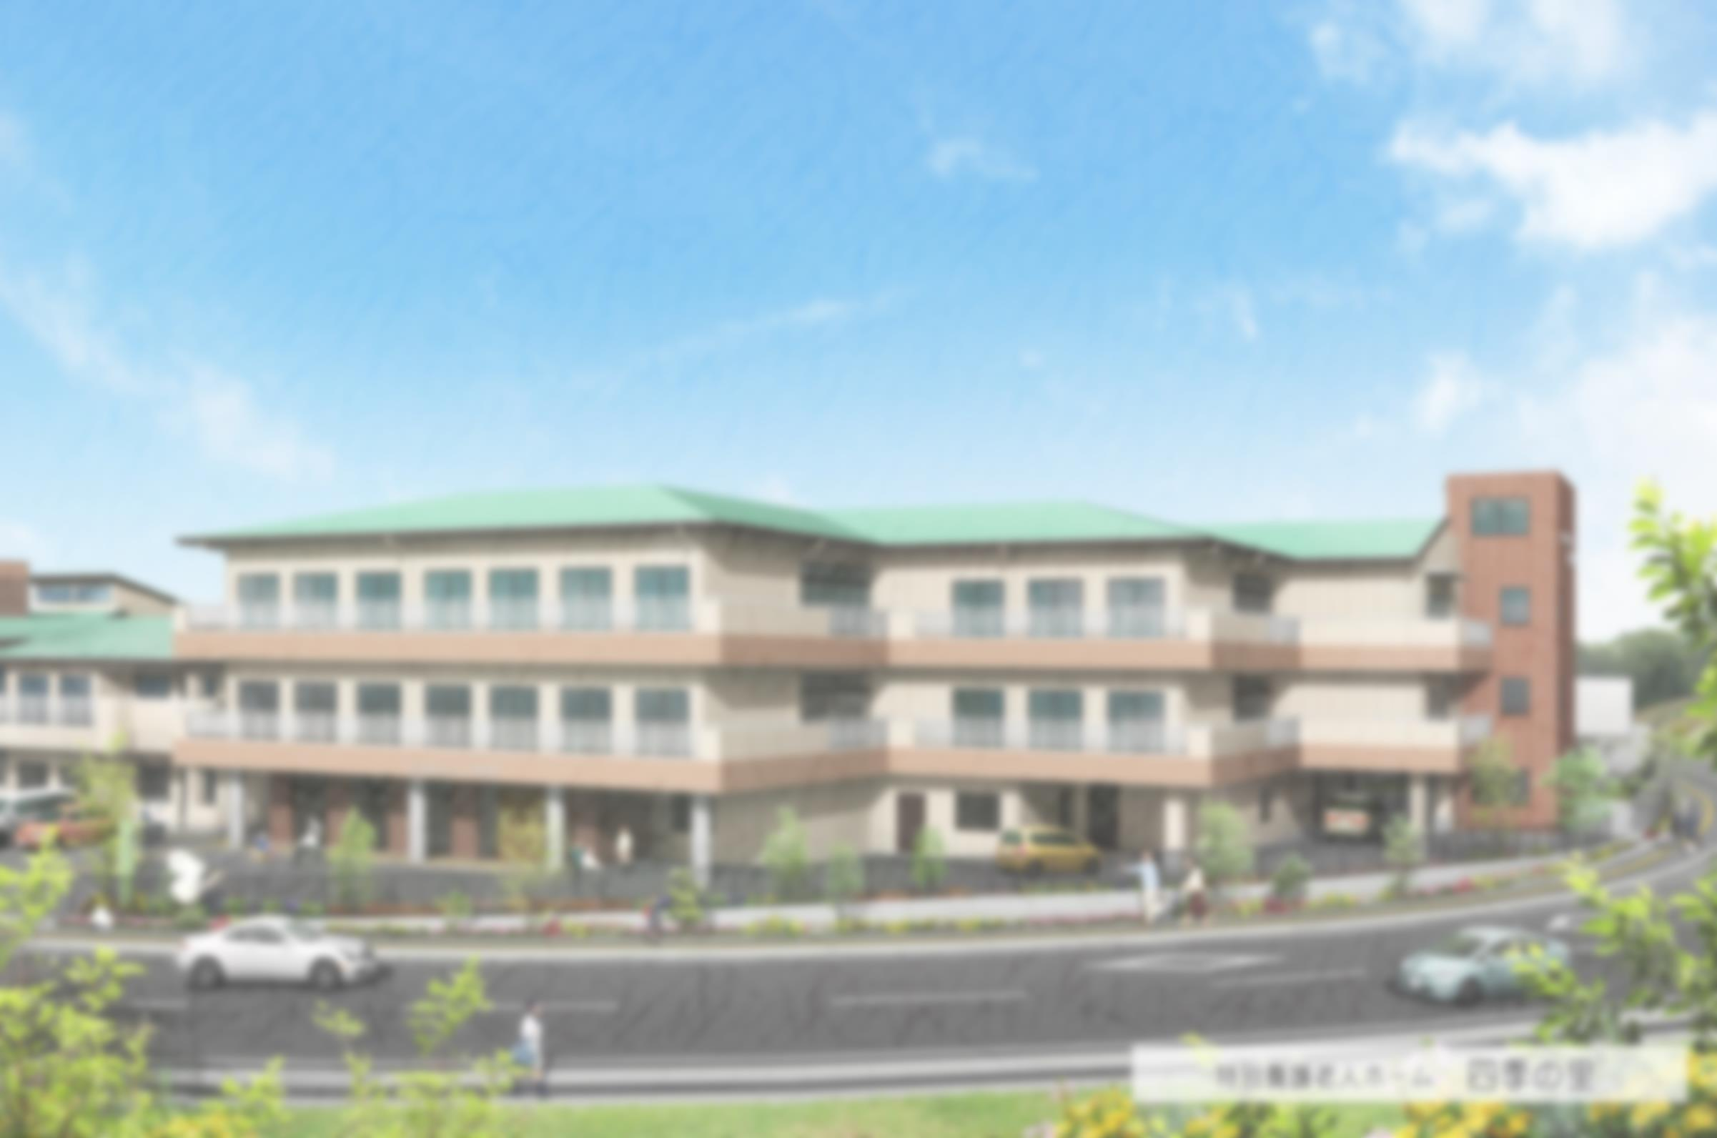

お問い合わせ

社会福祉法人恭和会　事務局

担当：今社（こんじゃ）迄　　TEL：0866-65-1600

社会福祉法人恭和会

平成26年度新規卒業者向け採用選考の流れ